Мы лишаем детей будущего,
если продолжаем учить сегодня так, как учили этому вчера.
Провожу занятия и уроки в коррекционной школе -интернат для детей с интеллектуальными нарушениями. При подготовке к урокам понимаю, что необходимо тщательно продумать приемы и методы, чтобы максимально достичь результата в своей работе. На уроках использую необычный метод разработки для получения и закрепления знаний, а именно Лэпбук, что в переводе с английского языка означает «книга на коленях». Это интерактивная папка, самодельная книжка с кармашками, передвижными деталями.
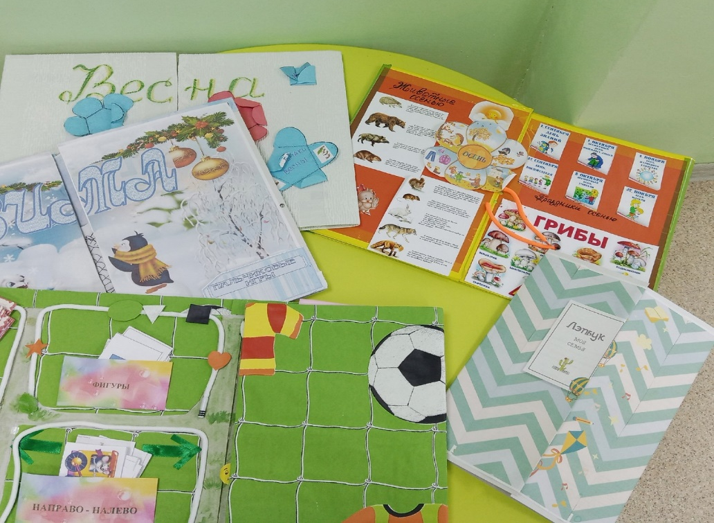
В наше время все дети сталкиваются с огромным потоком информации (радио, баннеры, интернет) и вряд ли и кто-то из них может запомнить информацию в полном объёме. У меня возник вопрос: как можно систематизировать всю эту информацию? Лэпбук оказался отличным выходом из данной ситуации, так как в него поместилось очень много информации.
Создание лэпбука решает ряд задач современного образования.
Ведение ФГОС ОВЗ направляет педагогов на поиск новых наиболее эффективных форм и методов приёмов работы с детьми. Одной из таких интересных форм работы можно считать лэпбук.
Дети с нарушением развития и дети с ОВЗ развиваются гораздо медленнее, чем обычные дети, поэтому особо нуждаются в специализированной помощи. Ребёнку очень сложно сделать над собой волевое усилие заставить себя выполнить что-либо, отсутствует познавательный интерес. Отсюда появляются нарушения внимания, памяти, двигательной и речевой активности.
Мне захотелось заинтересовать детей, вовлечь их в мир знаний через игры и необычный формат пособия, его разнообразность. Я считаю лэпбук – это педагогическая находка, особая форма организации учебного и наглядного материала помогает ребёнку по-своему желанию познавать и понимать полученную информацию.
Моя цель - привить интерес к обучению, поэтому книга содержит очень много дидактического структурированного материала, тем самым развивает внимание, память, мышление.
С помощью лэпбука организовывается партнерская деятельность взрослого и ребенка, т.е. происходит добровольное присоединение обучающихся к познавательной деятельности, где и педагог тоже выполняет задания. Дети старших классов привлекаются к изготовлению карточек для маленьких.
Лэпбук захватывает несколько образовательных областей, такие как:
- Язык и речевая практика (развитие свободного общения со взрослыми и сверстниками).
- Физическая культура (развитие мелкой и крупной моторики, пальчиковая гимнастика).
- Искусство (развитие детского творчества, художественного вкуса и восприятия).
- Технология и окружающий мир (расширения кругозора). В дальнейшем планирую расширить направления в работе.
Лэпбук позволяет менять пространство в зависимости от ситуации. Я его переношу из класса в класс, на занятия на дому.
Лэпбук информативен. Помещается очень много информации. К примеру, времена года: в каждом лэпбуке помещаются основные признаки, например, зимы - загадки, ребусы, пословицы, раскраски.
Лэпбук полифункционален. Я его использую как на групповом занятии, так и на индивидуальном.
Лэпбук вариативен. В зависимости от темы урока могу использовать только определенную часть для изучения, повторения или закрепления.
Преимущества лэпбука для детей я считаю в том, что он пробуждает интерес у ребенка к познавательной деятельности это, во-первых. Во-вторых, развивает креативность и мышление, в-третьих, объединяет участников для увлекательного занятия. Совместная деятельность очень благотворно влияет на микроклимат в группе, сплачивает детский коллектив, помогает педагогу решать воспитательные задачи.
Преимущество для педагогов это:
-способствует организации материала по изученным темам, в рамках календарного плана;
- способствует творческой самореализации педагога;
-обеспечивает реализацию партнерских взаимоотношений между взрослыми и детьми.
В работе с лэпбуком использую такие методы и приемы как: словесные (беседу и рассуждения, чтение стихов, рассказов и их заучивание), дидактический материал, практические упражнения, наглядный материал.
Работая по методу лэпбука, дети стали активнее, появился интерес к учебе и работе в группах.
Речь стала богаче. Удалось расширить знания детей об окружающем мире.
Я делаю вывод, что лэпбук это педагогическая находка. Лэпбук эффективный метод и очень актуален в работе педагога.

В любых делах при максимуме сложностей,
Подход к проблеме все-таки один:
Желанье — это множество возможностей,
А не желанье — это множество причин.

